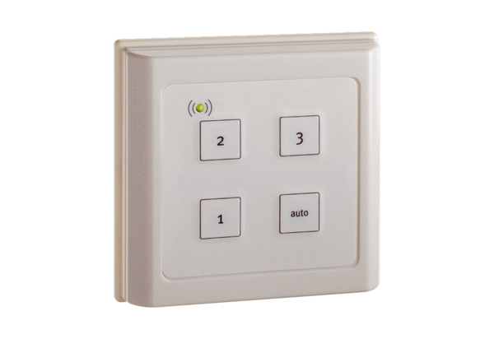Regulacija zraka u prostoriji ZEG EC-FBJedinica za pakiranje: 1 komAsortiman: K
Broj artikla: 0157.0411Proizvođač: MAICO

